
額外來說…而且這似乎是設計上的特色

它有兩個含金屬油管的原廠前煞
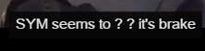
SYM似乎喜歡搭配金屬油管在煞車上
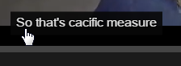
所以這應該是降低成本的方式
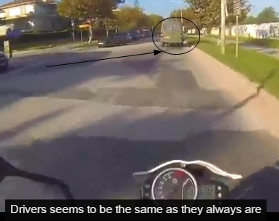
駕駛人(壞)習慣看起來到哪都一樣(意指前面突然轉出的車)

完全找不到後腳煞桿


一些配備有點陽春
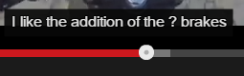
我喜歡金屬油管煞車所提供的額外力道

(原廠輪胎?)在溼地上沒啥抓地力

讚…閃的好 (意指他當時閃開車子的動作)
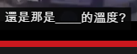
(空格處) 最佳

(高重心導致操控上?)靈活但不穩定, 靈活的相反

(連續三句)他們(SYM)在能的地方偷工減料(後面接者說尤其是後面的鼓煞)

把這車停在靠近賭場旁 (後來找到車位)


It flicks around easily
轉向操控上還算容易

我也許會選T1而不是CBF
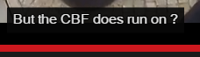
但(他指的那台)CBF可以用油氣跑?

(最後結論)划算的選擇

